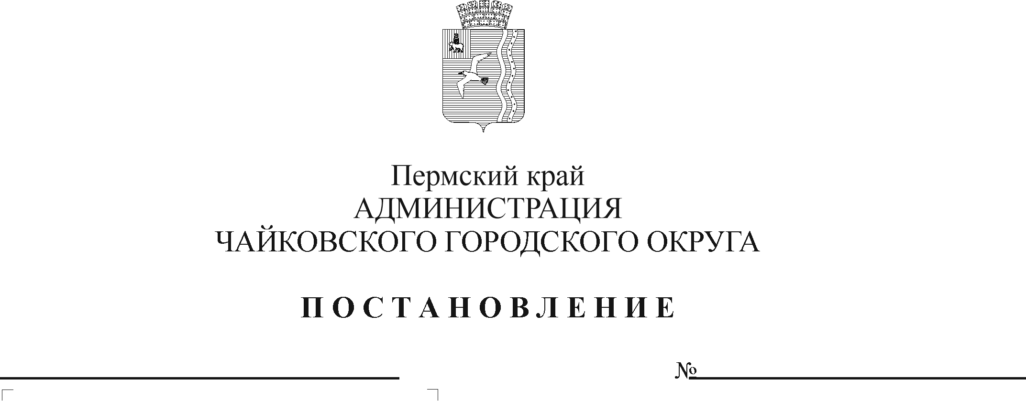
О внесении изменений в административный регламент предоставления муниципальной услуги «Направление уведомления о планируемом сносе объекта капитального строительства и уведомления о завершении сноса объекта капитального строительства», утвержденный постановлением администрации Чайковского городского округа от 21.01.2022 № 66

В соответствии с Федеральным законом от 27 июля 2010 г. № 210-ФЗ «Об организации предоставления государственных и муниципальных услуг», Федеральным законом от 6 октября 2003 г. № 131-ФЗ «Об общих принципах организации местного самоуправления в Российской Федерации», на основании Устава Чайковского городского округа
ПОСТАНОВЛЯЮ:
- Внести в административный регламент предоставления муниципальной услуги «Направление уведомления о планируемом сносе объекта капитального строительства и уведомления о завершении сноса объекта капитального строительства», утвержденный постановлением администрации Чайковского городского округа от 21 января 2022 г. № 66, следующие изменения:
1.1. абзац шестнадцатый пункта 1.5. изложить в следующей редакции:
«Адрес электронной почты для направления обращений по вопросам предоставления муниципальной услуги: «usia-arkh@chaykovsky.permkrai.ru.»;
1.2. после пункта 2.6.5. дополнить пунктом 2.6.5.1. следующего содержания:
«2.6.5.1. срок отказа в предоставлении муниципальной услуги по причине предоставления неполного пакета документов Заявителем (представителем Заявителя) - 3 рабочих дня.».
- Опубликовать постановление в газете «Огни Камы» и разместить на официальном сайте администрации Чайковского городского округа.
- Постановление вступает в силу после официального опубликования.

Глава городского округа -
глава администрации
Чайковского городского округа Ю.Г. Востриков

